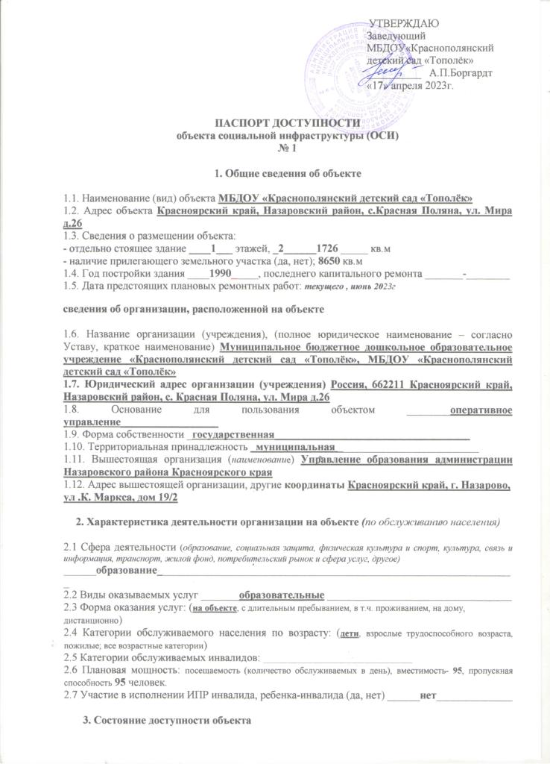

3.2 Путь к объекту от ближайшей остановки пассажирского транспорта:
3.2.1 расстояние до объекта от парковки транспорта 100 м
3.2.2 время движения (пешком) 5 мин
3.2.3 наличие выделенного от проезжей части пешеходного пути (да, нет),
3.2.4 Перекрестки: нерегулируемые; регулируемые, со звуковой сигнализацией, таймером;
3.2.5 Информация на пути следования к объекту: акустическая, тактильная, визуальная; нет
3.2.6 Перепады высоты на пути: есть, нет (описать)
Их обустройство для инвалидов на коляске: да, нет
3.3 Организация доступности объекта для инвалидов – форма обслуживания*

№№  п/п | Категория инвалидов  (вид нарушения) | Вариант организации доступности объекта  (формы обслуживания)*
1. | Все категории инвалидов и МГН
 | в том числе инвалиды:
2 | передвигающиеся на креслах-колясках | ВНД
3 | с нарушениями опорно-двигательного аппарата | ВНД
4 | с нарушениями зрения | ДЧВ
5 | с нарушениями слуха | ДЧВ
6 | с нарушениями умственного развития | ДУ
* - указывается один из вариантов: «А», «Б», «ДУ», «ВНД»

3.4 Состояние доступности основных структурно-функциональных зон

№№  п \п | Основные структурно-функциональные зоны | Состояние доступности, в том числе для основных категорий инвалидов**
1 | Территория, прилегающая к зданию (участок) | ДЧ-И (Г,У)
2 | Вход (входы) в здание | ДЧ-И(С,Г,У)
3 | Путь (пути) движения внутри здания (в т.ч. пути эвакуации) | ВНД
4 | Зона целевого назначения здания (целевого посещения объекта) | ВНД
5 | Система информации и связи (на всех зонах) | ДЧ-В
6 | Пути движения к объекту (от остановки транспорта) | ДЧ-И (К,О,Г,У)
** Указывается: ДП-В - доступно полностью всем ; ДП-И (К, О, С, Г, У) – доступно полностью избирательно (указать категории инвалидов); ДЧ-В - доступно частично всем; ДЧ-И (К, О, С, Г, У) – доступно частично избирательно (указать категории инвалидов); ДУ - доступно условно, ВНД – временно недоступно

3.5. ИТОГОВОЕ ЗАКЛЮЧЕНИЕ о состоянии доступности ОСИ:

4. Управленческое решение

4.1. Рекомендации по адаптации основных структурных элементов объекта
№№  п \п | Основные структурно-функциональные зоны объекта | Рекомендации по адаптации объекта (вид работы)*
1 | Территория, прилегающая к зданию (участок) | КР
2 | Вход (входы) в здание | КР
3 | Путь (пути) движения внутри здания (в т.ч. пути эвакуации) | индивидуальное решение с ТСР
4 | Зона целевого назначения здания (целевого посещения объекта) | индивидуальное решение с ТСР
5 | Санитарно-гигиенические помещения | индивидуальное решение с ТСР
6 | Система информации на объекте (на всех зонах) | индивидуальное решение с ТСР
7 | Пути движения к объекту (от остановки транспорта) | индивидуальное решение с ТСР
8 | Все зоны и участки | ТР
*- указывается один из вариантов (видов работ): не нуждается; ремонт (текущий, капитальный); индивидуальное решение с ТСР; технические решения невозможны – организация альтернативной формы обслуживания

4.2. Период проведения работ до 2026 года
в рамках исполнения МЦП «Доступная среда»______________________________________
(указывается наименование документа: программы, плана)

4.3 Ожидаемый результат (по состоянию доступности) после выполнения работ по адаптации ДЧ-В Оценка результата исполнения программы, плана (по состоянию доступности) :
улучшение условий по доступности образовательного учреждения лицам с ограниченными физическими возможностями

4.4. Для принятия решения требуется, не требуется (нужное подчеркнуть):
Согласование Управление образования администрации Назаровского района Красноярского края

Имеется заключение уполномоченной организации о состоянии доступности объекта (наименование документа и выдавшей его организации, дата), прилагается
____________нет____________________________________________________________________

4.5. Информация размещена (обновлена) на Карте доступности дата 21.04.2023г
http://polyana-topolek.ucoz.ru (наименование сайта, портала)

5. Особые отметки

Паспорт сформирован на основании:

1. Анкеты (информации об объекте) от «__17_» __апреля_ 2023 г.,

2. Акта обследования объекта: № 1 от «__17__» __апреля___ 2023 г.

3. Решения Комиссии __________________________ от «____» ____________ 20____ г.
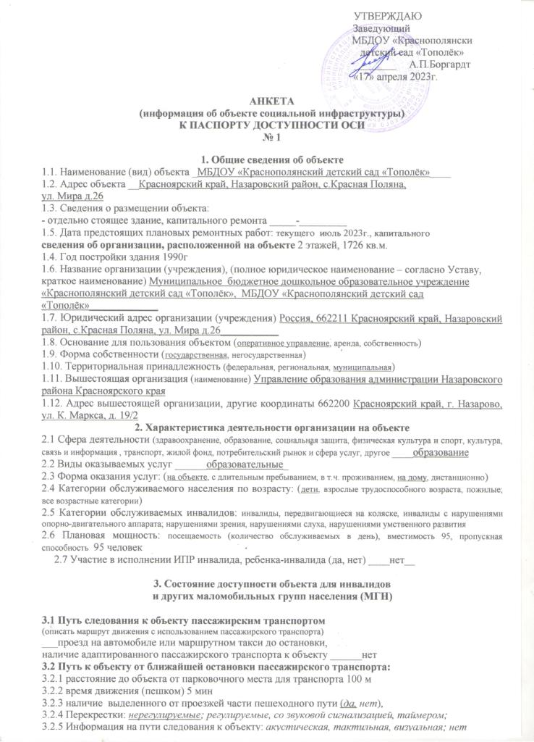

3.2.6 Перепады высоты на пути: есть, нет
Их обустройство для инвалидов на коляске: да, нет

3.3 Вариант организации доступности ОСИ (формы обслуживания)*
с учетом СП 35-101-2001

№№  п/п | Категория инвалидов  (вид нарушения) | Вариант организации доступности объекта
1. | Все категории инвалидов и МГН | Б
 | в том числе инвалиды:
2 | передвигающиеся на креслах-колясках | «ВНД»
3 | с нарушениями опорно-двигательного аппарата | «ВНД»
4 | с нарушениями зрения | «ДВЧ»
5 | с нарушениями слуха | «ДВЧ»
6 | с нарушениями умственного развития | ДУ
* - указывается один из вариантов: «А», «Б», «ДУ», «ВНД»
4. Управленческое решение (предложения по адаптации основных структурных элементов объекта)

№  п \п | Основные структурно-функциональные зоны объекта | Рекомендации по адаптации объекта (вид работы)*
1 | Территория, прилегающая к зданию (участок) | КР
2 | Вход (входы) в здание | КР
3 | Путь (пути) движения внутри здания (в т.ч. пути эвакуации) | индивидуальное решение с ТСР
4 | Зона целевого назначения (целевого посещения объекта) | индивидуальное решение с ТСР
5 | Санитарно-гигиенические помещения | индивидуальное решение с ТСР
6 | Система информации на объекте (на всех зонах) | индивидуальное решение с ТСР
7 | Пути движения к объекту (от остановки транспорта) | индивидуальное решение с ТСР
8. | Все зоны и участки | ТР
*- указывается один из вариантов (видов работ): не нуждается; ремонт (текущий, капитальный); индивидуальное решение с ТСР; технические решения невозможны – организация альтернативной формы обслуживания

Размещение информации на Карте доступности субъекта РФ согласовано заведующий МБДОУ «Краснополянский детский сад «Тополёк» А.П.Боргардт, с Красная Поляна, Назаровского района, тел: 8(39155)98-1-85
_____________________________________________________________________________________
(подпись, Ф.И.О., должность; координаты для связи уполномоченного представителя объекта)

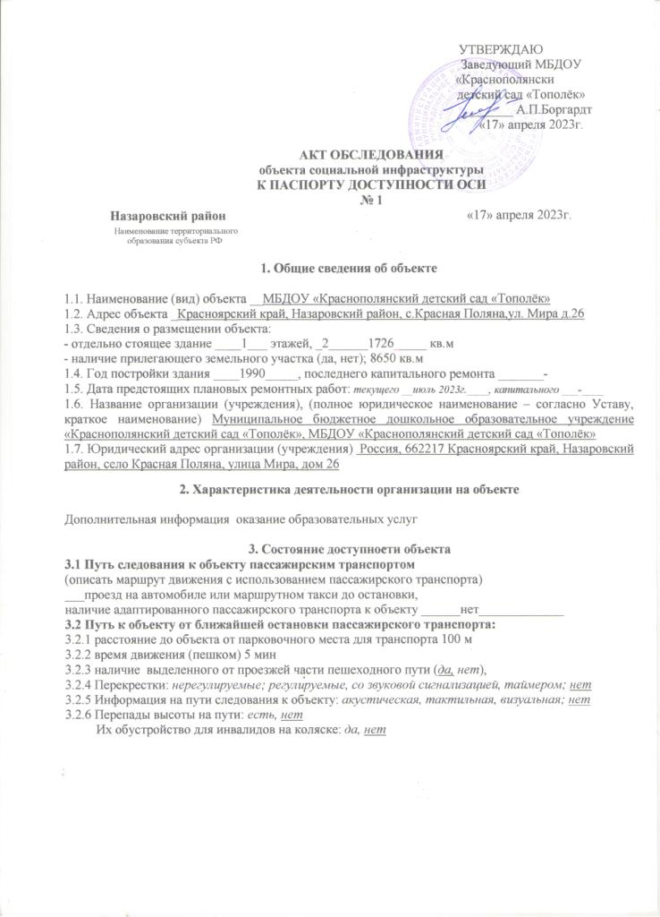

3.3 Организация доступности объекта для инвалидов – форма обслуживания

№№  п/п | Категория инвалидов  (вид нарушения) | Вариант организации доступности объекта  (формы обслуживания)*
1. | Все категории инвалидов и МГН
 | в том числе инвалиды:
2 | передвигающиеся на креслах-колясках | ВНД
3 | с нарушениями опорно-двигательного аппарата | ВНД
4 | с нарушениями зрения | ДЧВ
5 | с нарушениями слуха | ДЧВ
6 | с нарушениями умственного развития | ДУ
* - указывается один из вариантов: «А», «Б», «ДУ», «ВНД»

3.4 Состояние доступности основных структурно-функциональных зон

№№  п/п | Основные структурно-функциональные зоны | Состояние доступности,  в том числе для основных категорий инвалидов** | Приложение
№№  п/п | Основные структурно-функциональные зоны |  | № на плане | № фото
1 | Территория, прилегающая к зданию (участок) | ДЧ-В
2 | Вход (входы) в здание | ДЧ-И(С,Г,У)
3 | Путь (пути) движения внутри здания (в т.ч. пути эвакуации) | ВНД
4 | Зона целевого назначения здания (целевого посещения объекта) | ВНД
5 | Санитарно-гигиенические помещения | ВНД
6 | Система информации и связи (на всех зонах) | ВНД
7 | Пути движения  к объекту (от остановки транспорта) | ДЧ-И (К,О,Г,У)

** Указывается: ДП-В - доступно полностью всем; ДП-И (К, О, С, Г, У) – доступно полностью избирательно (указать категории инвалидов); ДЧ-В - доступно частично всем; ДЧ-И (К, О, С, Г, У) – доступно частично избирательно (указать категории инвалидов); ДУ - доступно условно, ВНД - недоступно

3.5. ИТОГОВОЕ ЗАКЛЮЧЕНИЕ о состоянии доступности ОСИ: : доступно частично, избирательно (О,Г,У)
4. Управленческое решение (проект)

4.1. Рекомендации по адаптации основных структурных элементов объекта:

№№  п \п | Основные структурно-функциональные зоны объекта | Рекомендации по адаптации объекта (вид работы)*
1 | Территория, прилегающая к зданию (участок) | КР
2 | Вход (входы) в здание | КР
3 | Путь (пути) движения внутри здания (в т.ч. пути эвакуации) | индивидуальное решение с ТСР
4 | Зона целевого назначения здания (целевого посещения объекта) | индивидуальное решение с ТСР
5 | Санитарно-гигиенические помещения | индивидуальное решение с ТСР
6 | Система информации на объекте (на всех зонах) | индивидуальное решение с ТСР
7 | Пути движения к объекту (от остановки транспорта) | индивидуальное решение с ТСР
8. | Все зоны и участки | КР
*- указывается один из вариантов (видов работ): не нуждается; ремонт (текущий, капитальный); индивидуальное решение с ТСР; технические решения невозможны – организация альтернативной формы обслуживания

4.2. Период проведения работ _____до 2026 года________
в рамках исполнения ______МЦП «Доступная среда»_____________
(указывается наименование документа: программы, плана)

4.3 Ожидаемый результат (по состоянию доступности) после выполнения работ по адаптации улучшение условий по доступности образовательного учреждения лицам с ограниченными физическими возможностями . Оценка результата исполнения программы, плана (по состоянию доступности) ___________

4.4. Для принятия решения требуется, не требуется (нужное подчеркнуть):
4.4.1. согласование на Комиссии _____
(наименование Комиссии по координации деятельности в сфере обеспечения доступной среды жизнедеятельности для инвалидов и других МГН)
4.4.2. согласование работ с надзорными органами (в сфере проектирования и строительства, архитектуры, охраны памятников, другое - указать)

4.4.3. техническая экспертиза; разработка проектно-сметной документации;
4.4.4. согласование с вышестоящей организацией (собственником объекта);
4.4.5. согласование с общественными организациями инвалидов ___-_________
Имеется заключение уполномоченной организации о состоянии доступности объекта (наименование документа и выдавшей его организации, дата), прилагается ______________нет_____

4.7. Информация может быть размещена (обновлена) на Карте доступности субъекта РФ
http://polyana-topolek.ucoz.ru (наименование сайта, портала)
5. Особые отметки
ПРИЛОЖЕНИЯ:

Результаты обследования:
1. Территории, прилегающей к объекту на _____2____ л.
2. Входа (входов) в здание на _____2____ л.
3. Путей движения в здании на _____2____ л.
Руководитель
рабочей группы Заведующий: А.П.Боргардт_______________
Должность, Ф.И.О. подпись

Члены рабочей группы: Заведующий хозяйством Тарасова Елена Анатольевна __________

Должность, Ф.И.О. Подпись
В том числе:

представители общественных
организаций инвалидов
___________________________________________ ______________
(Должность, Ф.И.О.) (Подпись)
представители организации,
расположенной на объекте
_____________фельдшер . ________ ______________
(Должность, Ф.И.О.) (Подпись)
специалист администрации ______________________
(Должность, Ф.И.О.) (Подпись)

Управленческое решение согласовано «____» ____________ 20___ г. (протокол №_____)
Комиссией (название).______________________________________________________________
__________________________________________________________________________________
Приложение 1
к Акту обследования ОСИ к паспорту доступности ОСИ № 1от «17» апреля 2023г

I Результаты обследования:
1. Территории, прилегающей к зданию (участка)
МБДОУ «Краснополянский детский сад «Тополёк», Красноярский край, Назаровский район, с.Красная Поляна, ул. Мира д.26
Наименование объекта, адрес

№ п/п | Наименование функционально-планировочного элемента | Наличие элемента |  |  | Выявленные нарушения  и замечания |  | Работы по адаптации объектов
№ п/п | Наименование функционально-планировочного элемента | есть/ нет | № на  плане | № фото | Содержание | Значимо для инвалида (катего-рия) | Содержание | Виды работ
1.1 | Вход (входы) на территорию | Есть |  | 2 | С посторонней помощью | К,О,С | Нет | ТР
1.2 | Путь (пути) движения на территории | Есть |  | 3,20,23 | отсутствует  обозначение  направлений  движения ко входам  для МГН | все | обеспечить  информационное  сопровождение на  путях движения с  нанесением цветовой и  (или) тактильной  маркировки | ТСР
1.3 | Лестница (наружная) | Есть |  | 4,23 | С посторонней помощью | О,С | нет | КР
1.4 | Пандус (наружный) | Нет |  |  | Нет |  | Нет | индивидуальное решение с ТСР
1.5 | Парковка | Есть |  | 5,43 | С посторонней помощью | О,С | есть | ТР
 | ОБЩИЕ требования к зоне |  |  |  | _ |  | обеспечить  своевременное  получение визуальной, акустической и  тактильной  информации, в т.ч. с  учетом потребностей  инвалидов с  нарушениями зрения | TCP,  ТР,  Орг.

II Заключение по зоне:

Наименование  структурно-функциональной зоны | Состояние доступности*  (к пункту 3.4 Акта обследования ОСИ) | Приложение |  | Рекомендации  по адаптации  (вид работы)**  к пункту 4.1 Акта обследования ОСИ
Наименование  структурно-функциональной зоны | Состояние доступности*  (к пункту 3.4 Акта обследования ОСИ) | № на плане | № фото
Территория, прилегающая к зданию | ДП-И (Г,К, У,0),  ВНД-И (С) |  | 2,5,20 | индивидуальное решение с ТСР

* указывается : ДП-В - доступно полностью всем; ДП-И (К, О, С, Г, У) – доступно полностью избирательно (указать категории инвалидов) ; ДЧ-В - доступно частично всем; ДЧ-И (К, О, С, Г, У) – доступно частично избирательно (указать категории инвалидов); ДУ - доступно условно, ВНД - недоступно
**указывается один из вариантов: не нуждается; ремонт (текущий, капитальный); индивидуальное решение с ТСР; технические решения невозможны – организация альтернативной формы обслуживания

Приложение 2

к Акту обследования ОСИ к паспорту доступности ОСИ № 1 от «17» апреля 2023 г.

I Результаты обследования:
2. Входа (входов) в здание

МБДОУ «Краснополянский детский сад «Тополёк», Красноярский край, Назаровский район, с.Красная Поляна, ул. Мира д.26
Наименование объекта, адрес

№ п/п | Наименование функционально-планировочного элемента | Наличие элемента |  |  | Выявленные нарушения  и замечания |  | Работы по адаптации объектов
№ п/п | Наименование функционально-планировочного элемента | есть/ нет | № на  плане | № фото | Содержание | Значимо для инвалида (катего-рия) | Содержание | Виды работ
2.1 | Лестница (наружная) | Есть |  | 4,23 | отсутствуют  противоскользящее  покрытие на краях  ступеней,  - отсутствие  тактильной и  контрастной  информации перед  началом марша  лестницы; | К,С,О | -установить  противоскользящее  покрытие на края  ступеней,  -установка тактильной  предупредительной  информации перед  маршем | КР
2.2 | Пандус (наружный) | Нет |  |  | Нет |  | Нет | индивидуальное решение с ТСР
2.3 | Входная площадка (перед дверью) | Есть |  | 1 | С посторонней помощью | к,о,с | размещение кнопки  вызова персонала  (переговорного  устройства) на  нормативной высоте  персонала в пределах  досягаемости с уровнем  земли | ТР,  TCP
2.4 | Дверь (входная) | Есть |  | 21,22,23 | С посторонней помощью | К,О, С | Нет | ТР
2.5 | Тамбур | Есть |  | 6 | С посторонней помощью | К,О, С | нет | ТР
 | ОБЩИЕ требования к зоне |  |  |  | _ |  | обеспечить  Своевременное получение  визуальной,  акустической и  тактильной  информации, в т.ч.  с учетом  потребностей инвалидов с  нарушениями зрения | ТСР

II Заключение по зоне:

Наименование  структурно-функциональной зоны | Состояние доступности*  (к пункту 3.4 Акта обследования ОСИ) | Приложение |  | Рекомендации  по адаптации  (вид работы)**  к пункту 4.1 Акта обследования ОСИ
Наименование  структурно-функциональной зоны | Состояние доступности*  (к пункту 3.4 Акта обследования ОСИ) | № на плане | № фото
Вход в здание | ДЧ-И (О,С,Г,У) |  | 4,23 | Оборудовать пандус с поручнем, КР

* указывается: ДП-В - доступно полностью всем; ДП-И (К, О, С, Г, У) – доступно полностью избирательно (указать категории инвалидов) ; ДЧ-В - доступно частично всем; ДЧ-И (К, О, С, Г, У) – доступно частично избирательно (указать категории инвалидов) ; ДУ - доступно условно, ВНД - недоступно
**указывается один из вариантов: не нуждается; ремонт (текущий, капитальный); индивидуальное решение с ТСР; технические решения невозможны – организация альтернативной формы обслуживания

Комментарий к заключению:________________________________________
Приложение 3
к Акту обследования ОСИ к паспорту доступности ОСИ № 1 от «17» апреля 2023 г.

I Результаты обследования:
3. Пути (путей) движения внутри здания (в т.ч. путей эвакуации)

МБДОУ «Краснополянский детский сад «Тополёк», Красноярский край, Назаровский район, с.Красная Поляна, ул. Мира д.26
Наименование объекта, адрес
№ п/п | Наименование функционально-планировочного элемента | Наличие элемента |  |  | Выявленные нарушения  и замечания |  | Работы по адаптации объектов
№ п/п | Наименование функционально-планировочного элемента | есть/ нет | № на  плане | № фото | Содержание | Значимо для инвалида (катего-рия) | Содержание | Виды работ
3.1 | Коридор (вестибюль, зона ожидания, галерея, балкон) | Есть |  | 7-  10  24,25 | отсутствие  комплексной  информации о пути и  направлении движения  со схемой  расположения и  функциональным  назначением  помещений. | К,С,О | обозначить на  схемах пути  движения к зонам  целевого  назначения и  санитарно-гигиен  ическим  помещениям,  обеспечить  своевременное  получение  визуальной,  акустической и  тактильной  информации, в т.ч.  с учетом  потребностей  инвалидов с  нарушениями  зрения | Орг,  TCP
3.2 | Лестница (внутри здания) | Есть |  | 8,9 | -отсутствие  тактильной и  контрастной  информации перед  началом марша  лестницы; | К,С,О | - установка  тактильной  предупредительно  й информации  перед маршем,  нанесение  контрастной  маркировки на  края перил | Орг,  TP
3.3 | Пандус (внутри здания) | Нет |  |  | Нет |  | Нет
3.4 | Лифт пассажирский (или подъемник) | Нет |  |  | Нет |  | Нет
3.5 | Дверь | Есть |  | 6,  10,41 | С посторонней помощью | К,О | с посторонней помощью | Орг,  TP
3.6 | Пути эвакуации (в т.ч. зоны безопасности) | Есть |  | 11,12,13,40 | С посторонней помощью | К,С,О | обеспечить  своевременное  получение  визуальной,  акустической и  тактильной  информации, в т.ч.  с учетом  потребностей  инвалидов с  нарушениями  зрения | Орг, ТР
 | ОБЩИЕ требования к зоне |  |  |  | _ |  | _ - обеспечить  своевременное  получение  визуальной,  акустической и  тактильной  информации, в т.ч.  с учетом  потребностей  инвалидов с  нарушениями  зрения

II Заключение по зоне:

Наименование  структурно-функциональной зоны | Состояние доступности*  (к пункту 3.4 Акта обследования ОСИ) | Приложение |  | Рекомендации  по адаптации  (вид работы)**  к пункту 4.1 Акта обследования ОСИ
Наименование  структурно-функциональной зоны | Состояние доступности*  (к пункту 3.4 Акта обследования ОСИ) | № на плане | № фото
Пути движения внутри здания | ДЧ-И(Г, У,)  ВНД-И (С,К,О) |  | 12,13 | Организационные  мероприятия, TCP, текущий ремонт

* указывается: ДП-В - доступно полностью всем; ДП-И (К, О, С, Г, У) – доступно полностью избирательно (указать категории инвалидов); ДЧ-В - доступно частично всем; ДЧ-И (К, О, С, Г, У) – доступно частично избирательно (указать категории инвалидов); ДУ - доступно условно, ВНД - недоступно
**указывается один из вариантов: не нуждается; ремонт (текущий, капитальный); индивидуальное решение с ТСР; технические решения невозможны – организация альтернативной формы обслуживания

Приложение 4 (I)
к Акту обследования ОСИ к паспорту доступности ОСИ № 1от «17» апреля 2023 г.

I Результаты обследования:
4. Зоны целевого назначения здания (целевого посещения объекта)
Вариант I – зона обслуживания инвалидов
МБДОУ «Краснополянский детский сад «Тополёк», Красноярский край, Назаровский район, с.Красная Поляна, ул. Мира д.26
Наименование объекта, адрес
№ п/п | Наименование функционально-планировочного элемента | Наличие элемента |  |  | Выявленные нарушения  и замечания |  | Работы по адаптации объектов
№ п/п | Наименование функционально-планировочного элемента | есть/ нет | № на  плане | № фото | Содержание | Значимо для инвалида (катего-рия) | Содержание | Виды работ
4.1 | Кабинетная форма обслуживания | Есть |  | 34,35,36,39 |  | С,Г | Организовать сурдоперевод (при необходимости речевого контакта при оказании услуги) | Орг
4.2 | Зальная форма обслуживания | Есть |  | 26,27,28,29,30,31,32,33 |  | С,Г | выделение не менее 5% специально оборудованных мест с возможностью усиления звука и дублированием звуковой и визуальной информацией  (установка индукционной петли, организация сурдоперевода) | Орг
4.3 | Прилавочная форма обслуживания | Нет |  |  | Нет |  | Нет
4.4 | Форма обслуживания с перемещением по маршруту | Нет |  |  | Нет |  | Нет
4.5 | Кабина индивидуального обслуживания | Нет |  |  | Нет |  | Нет
 | ОБЩИЕ требования к зоне |  |  |  |  |  | Обеспечить своевременное  получение визуальной, акустической и тактильной  информации, в т.ч. с учетом потребностей инвалидов с нарушениями зрения (информационные указатели, рельефные (тактильные) полосы,  малогабаритные аудиовизуальные  информационно-справочные системы, и т.д.) (п.5.5 СП59.13330.2012)

II Заключение по зоне:

Наименование  структурно-функциональной зоны | Состояние доступности*  (к пункту 3.4 Акта обследования ОСИ) | Приложение |  | Рекомендации по адаптации  (вид работы)**  к пункту 4.1 Акта обследования ОСИ
Наименование  структурно-функциональной зоны | Состояние доступности*  (к пункту 3.4 Акта обследования ОСИ) | № на плане | № фото
Зоны целевого назначения здания | ДЧ-И (О, У)  ВНД-И (К,Г, С) |  | 26-36 | Организационные  мероприятия, TCP

* указывается : ДП-В - доступно полностью всем ; ДП-И (К, О, С, Г, У) – доступно полностью избирательно (указать категории инвалидов) ; ДЧ-В - доступно частично всем; ДЧ-И (К, О, С, Г, У) – доступно частично избирательно (указать категории инвалидов); ДУ - доступно условно, ВНД - недоступно
**указывается один из вариантов: не нуждается; ремонт (текущий, капитальный); индивидуальное решение с ТСР; технические решения невозможны – организация альтернативной формы обслуживания

Приложение 5
к Акту обследования ОСИ к паспорту доступности ОСИ № 1 от «17» апреля 2023 г.

I Результаты обследования:
5. Санитарно-гигиенических помещений

МКДОУ «Краснополянский детский сад «Тополёк», Красноярский край, Назаровский район, с.Красная Поляна, ул. Мира д.26
Наименование объекта, адрес

№ п/п | Наименование функционально-планировочного элемента | Наличие элемента |  |  | Выявленные нарушения  и замечания |  | Работы по адаптации объектов
№ п/п | Наименование функционально-планировочного элемента | есть/ нет | № на  плане | № фото | Содержание | Значимо для инвалида (катего-рия) | Содержание | Виды работ
5.1 | Туалетная комната | Есть |  | 14,17,18,19,  37,38 | нет  оборудованных  санитарно-гигиенич  еских помещений  для МГН;  (соответствующих  нормативным  требованиям) | К, С, О | в группах, где  имеются унитазы  установить опорные  поручни, оборудовать  поручнями раковины. | Орг,  TCP
5.2 | Душевая/ ванная комната | Нет |  |  | Нет |  | Нет
5.3 | Бытовая комната (гардеробная) | Есть |  | 15,16 | Нет | К, С, О | С посторонней помощью | ТСР
 | ОБЩИЕ требования к зоне |  |  |  |  |  | Обеспечить  своевременное  получение визуальной,  акустической и  тактильной  информации, в т.ч. с  учетом потребностей  инвалидов с  нарушениями зрения. | Орг, ТСР

II Заключение по зоне:

Наименование  структурно-функциональной зоны | Состояние доступности*  (к пункту 3.4 Акта обследования ОСИ) | Приложение |  | Рекомендации  по адаптации  (вид работы)**  к пункту 4.1 Акта обследования ОСИ
Наименование  структурно-функциональной зоны | Состояние доступности*  (к пункту 3.4 Акта обследования ОСИ) | № на плане | № фото
Санитарно-гигиенические помещения | ДП-И (У, Г),  ВНД-И (О, С, К) |  | 17,18,19,  14,37,38 | Организационные  мероприятия, TCP,  текущий ремонт

* указывается: ДП-В - доступно полностью всем; ДП-И (К, О, С, Г, У) – доступно полностью избирательно (указать категории инвалидов); ДЧ-В - доступно частично всем; ДЧ-И (К, О, С, Г, У) – доступно частично избирательно (указать категории инвалидов); ДУ - доступно условно, ВНД - недоступно
**указывается один из вариантов: не нуждается; ремонт (текущий, капитальный); индивидуальное решение с ТСР; технические решения невозможны – организация альтернативной формы обслуживания

Комментарий к заключению:____________________________________________
Приложение 6
к Акту обследования ОСИ к паспорту доступности ОСИ № 1 от «17» _апреля 2023г.

I Результаты обследования:
6. Системы информации на объекте

МБДОУ «Краснополянский детский сад «Тополёк», Красноярский край, Назаровский район, с.Красная Поляна, ул. Мира д.26
Наименование объекта, адрес

№ п/п | Наименование функционально-планировочного элемента | Наличие элемента |  |  | Выявленные нарушения  и замечания |  | Работы по адаптации объектов
№ п/п | Наименование функционально-планировочного элемента | есть/ нет | № на  плане | № фото | Содержание | Значимо для инвалида (категория) | Содержание | Виды работ
6.1 | Визуальные средства | Нет |  |  | Нет
6.2 | Акустические средства | Нет |  |  | Нет
6.3 | Тактильные средства | Нет |  |  | Нет
 | ОБЩИЕ требования к зоне |  |  |  |  |  | На всех структурно-функциональных  зонах, начиная с прилегающей  территории обеспечить  своевременное получение  визуальной, акустической и  тактильной информации, в  т.ч. с учетом потребностей  инвалидов с нарушениями  зрения. (п. 5.5 СП  59.13330.2012). | ТСР, Орг

II Заключение по зоне:

Наименование  структурно-функциональной зоны | Состояние доступности*  (к пункту 3.4 Акта обследования ОСИ) | Приложение |  | Рекомендации  по адаптации  (вид работы)**  к пункту 4.1 Акта обследования ОСИ
Наименование  структурно-функциональной зоны | Состояние доступности*  (к пункту 3.4 Акта обследования ОСИ) | № на плане | № фото
Системы информации на объекте | ДУ,  ВНД-И (Г, С) |  |  | Организационные |  мероприятия, TCP

* указывается: ДП-В - доступно полностью всем; ДП-И (К, О, С, Г, У) – доступно полностью избирательно (указать категории инвалидов); ДЧ-В - доступно частично всем; ДЧ-И (К, О, С, Г, У) – доступно частично избирательно (указать категории инвалидов); ДУ - доступно условно, ВНД - недоступно
**указывается один из вариантов: не нуждается; ремонт (текущий, капитальный); индивидуальное решение с ТСР; технические решения невозможны – организация альтернативной формы обслуживания

Комментарий к заключению:______________________________________________

